Государственное бюджетное общеобразовательное учреждение Самарской области
основная общеобразовательная школа № 21 города Новокуйбышевска
городского округа Новокуйбышевск Самарской области
(Структурное подразделение «Детский сад» Дружная семейка»)
Мини проект
Дорожная безопасность
в рамках образовательной области «Познание»
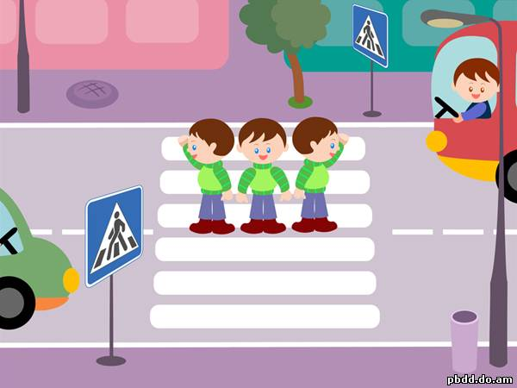
вторая младшая группа «Ягодка»

Актуальность проекта

Все мы живем в обществе, где надо соблюдать определенные нормы и правила поведения в дорожно-транспортной обстановке. Зачастую виновниками дорожно-транспортных происшествий являются сами дети, которые играют вблизи дорог, переходят улицу в неположенных местах, неправильно входят в транспортные средства и выходят из них. Однако дети дошкольного возраста – это особая категория пешеходов и пассажиров. К ним нельзя подходить с той же меркой, как и к взрослым, ведь для них дословная трактовка Правил дорожного движения неприемлема, а нормативное изложение обязанностей пешеходов и пассажиров на недоступной для них дорожной лексике, требует от дошкольников абстрактного мышления, затрудняет процесс обучения и воспитания.
Правила дорожного движения едины для детей и взрослых. К сожалению, они написаны «взрослым» языком без всякого расчета на детей. Поэтому главная задача воспитателей и родителей – доступно разъяснить правила ребенку, а при выборе формы обучения донести до детей смысл, опасность несоблюдения правил, при этом, не исказив их содержания.
Первым учителем, который может помочь обществу решить эту проблему должен стать родитель, но, как правило, родители имеют смутное представление о том, как научить ребенка безопасному поведению на дорогах, Из опроса родителей, проводимого в начале учебного года, проблема безопасности дорожного движения волнует родителей, однако не все родители служат образцом примерного поведения на дорогах, в силу своей занятости сами частенько нарушают правила дорожного движения. Знания о правилах дорожного движения, дают детям не регулярно от случая к случаю и не в полном объёме.
Данный проект разработан в силу особой актуальности проблемы: безопасность дошкольников на дорогах и улицах города.
Исходя из этого, можно сделать вывод, что только совместными усилиями воспитателей и родителей, используя их знания, терпение и такт, возможно, научить наших детей навыкам безопасного общения со сложным миром перехода улиц и дорог.
Проект предполагает систематическую разноплановую работу, использование творческих форм и методов обучения и воспитания детей, просвещения родителей по данной проблеме. Комплексное решение вопросов, в ходе реализации проекта, способно изменить деятельность дошкольного учреждения, создать условия для привития детям устойчивых навыков безопасного поведения на дороге.

Технологическая карта проекта
Содержание | Пояснение
Название проекта | Дорожная безопасность
Тип проекта | Педагогический
Вид | Познавательный, творческий, игровой, групповой, краткосрочный
Образовательная область | Познание
Участники проекта | Педагоги, дети, родители
Целевая группа | Воспитанники младшей группы
Сроки реализации проекта | С 21апреля по 8 мая 2014г.
Основание для разработки проекта | Недостаточно знаний у детей о видах транспорта, безопасного поведения на дорогах.
Цель: | Знакомить детей с видами транспорта. Закреплять элементарные правила дорожного движения.
Задачи: | 1.Развивать интерес к разным видам транспорта.  2. Формировать представления у детей об улице, её частях (проезжая часть, тротуар)  3.Формировать осознанно – правильное отношение к правилам поведения на улице.  4.Вовлечь родителей в образовательный процесс по обучению детей безопасному поведению на дорогах.

Прогнозируемый результат:

1.Пополнение предметно – развивающей среды в группе для организации игровой деятельности детей по тематике.
2.Дети имеют представления об улице и её частях (пешеход, проезжая часть, тротуар)
3. Появились знания и интерес у детей к разным видам транспорта
4. Появление интереса у родителей к жизни ДОУ

Тематический план работы с детьми
Разделы работ | Основное содержание
Образовательная деятельность | Познание (окружающий)  «Безопасность на дороге»; «Труд водителя»; «На чём люди ездят?»  (ФЭМП) - Колесникова, зан. 15  Конструирование – «Ворота для машины»; «Автобус для матрёшек»  Художественное творчество  Рисование – «В машине шофёр сидит»  Лепка – «Машина»; «Пожарная лестница»  Аппликация - «Стоп машина ,тише ход»  Чтение художественной литературы «Шагая осторожно» С. Михалкова; «Кораблик» А. Барто  Коммуникация  «Не попади в беду на дороге»; «Улица полна неожиданностей»  Музыка  Песня « Машина» слова Найдёновой, музыка Попатенко; «Самолёт»
Совместная деятельность
Беседы | «Нужные машины»  «Как транспорт людям помогает»  «Мы едем в гости»  «Я помогаю папе чинить машину»  «Осторожно, дорога»  «Как переходить дорогу»  «О правилах поведения на улице и дороге»  «Если ты потерялся»
Чтение художественной литературы | А. Барто: «Грузовик», «Самолёт», Б. Заходер «Шофёр», А. Северный «Светофор», О. Тарутин «Переход», С. Михалков «Моя улица», М. Погарский «Легковой автомобиль», «Пожарная машина»
Коммуникация | Заучивание стихов на данную тему;  Отгадывание загадок
Художественное творчество | Раскраски на данную тему
Музыка | «Наш автобус голубой» муз.А. Филиппенко; «Машина» муз. Попатенко; муз. Игра «Поезд»; слушание записи «Шум улицы»
Игровая деятельность | Дидактические игры и упражнения  «Учим дорожные знаки»  «Светофор»  «Гудок» - и/у  «Транспорт»  «Найди и назови»  «На чём люди ездят?»  Подвижные игры  «Самолёты»  «Трамвай»  «Поезд»  «Воробышки и автомобиль»  «К своим флажкам»  «Дорожка препятствий»  «Мы шофёры», «Красный, жёлтый, зелёный»  Сюжетно- ролевые игры  «Транспорт»  «Едем в автобусе»  «Поедем на дачу»  «Разные машины едут по улице, пешеходы идут по дорожке»  Словесные игры  «Что сначала, что потом»  «Мы шофёры»  «А если бы…»  «Кому что нужно для работы?»  «Третий лишний!  «Запрещается-разрешается»  Настольные игры  «Собери машину»  «Пазлы- транспорт»  Игры с макетами улиц и дорог  «Собери светофор»  Игры с конструктором  Игры со строителем
Наблюдения | За грузовой машиной, за автобусом, за продуктовой машиной, за мусоровозом, за трактором, за легковой машиной, за работой светофора; за пешеходами
Работа с родителями

- Оформление накопительных папок по ПДД.
- Пополнение предметно - развивающей среды в группе для организации игровой деятельности детей.
- «Листовка – обращение о выполнении ПДД
- Консультации:
«Родителям о правилах дорожного движения»
«Типичные ошибки детей при переходе улиц и дорог»
«Предупреждение детского дорожно – транспортного травматизма»
«Воспитывать пешеходов»
- Ширмы: «Азбука города»
«Азбука безопасности»
«Правила дорожного движения» (памятка родителям)
«Домашнее задание: «Транспорт»
- Творческая выставка: «Моя семья за безопасность дорожного движения»

Анализируя проделанную работу можно сделать вывод

В ходе реализации проекта мы пришли к выводу, что подобранные игры, НОД, продуктивная деятельность помогают детям легче усвоить, запомнить и понять большой объем новой информации по данной теме.
Яркие впечатления, переживания, эмоции, вызванные в ходе реализации проекта, способствовали формированию чувства ответственности за свою жизнь и жизнь окружающих.
С помощью художественного слова, музыкального развития, изобразительных средств, у детей закреплялись знания по данной теме.
Дети имеют первоначальные представления о том, что такое улица и чем отличается тротуар от проезжей части; о правилах поведения на улице (надо держать взрослого за руку, ходить по тротуару, играть на детской площадке). Дети познакомились с разнообразием транспорта, его предназначением, систематизировали знания о пассажирском транспорте, правилами поведения в транспорте. Родители стали заинтересованными партнёрами в обучении и развитии детей ПДД.
С помощью художественного слова, музыкального развития, изобразительных средств, у детей закреплялись знания по данной теме.
При помощи нестандартных видов продуктивной деятельности дети легко усвоили весь учебный материал по теме: «Правила дорожного движения»

Работа с родителями
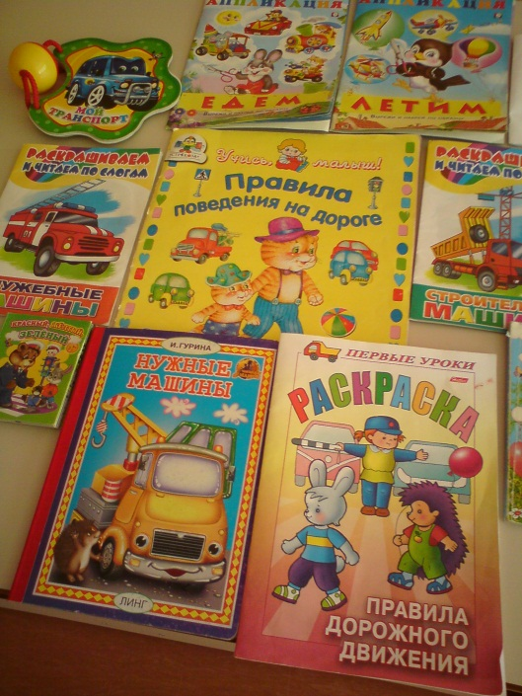
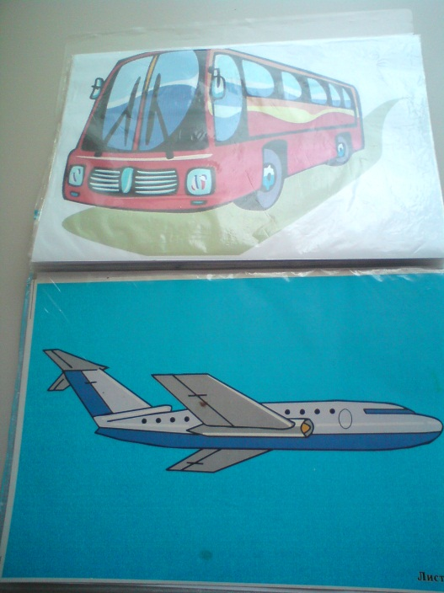

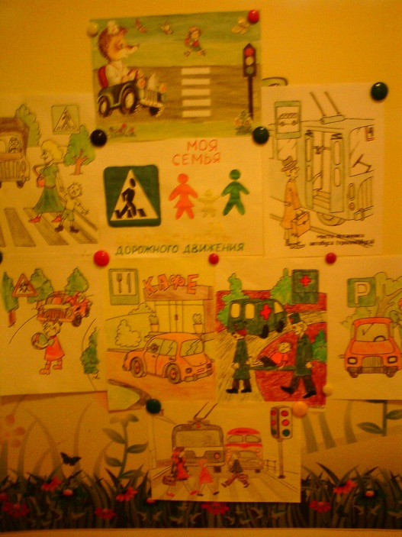
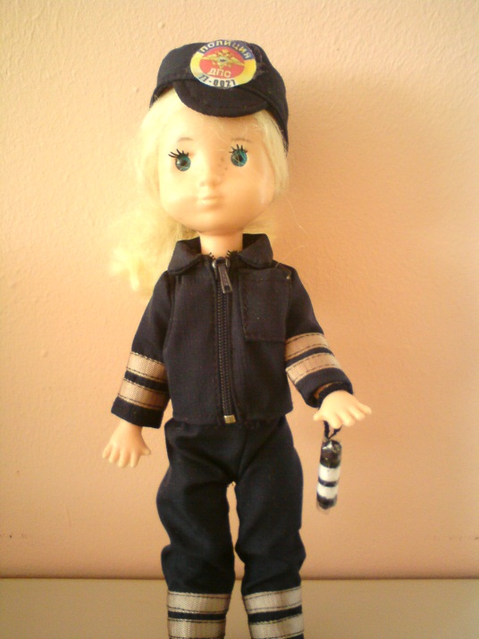
Библиотека по ПДД Альбом «Пассажирский транспорт»

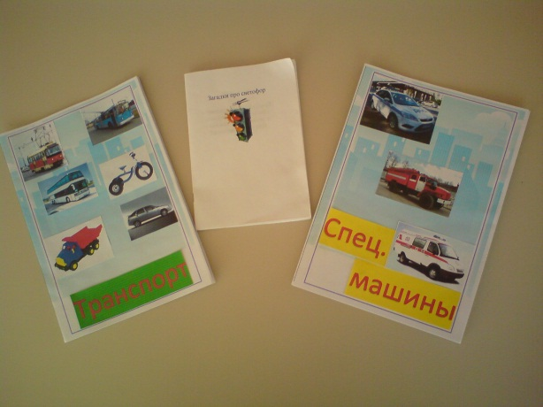
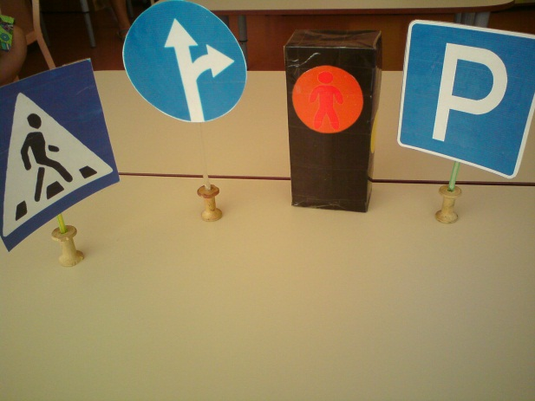
Кукла «Постовой регулировщик» Творческая выставка

Книжки малышки Дорожные знаки

Развивающая среда в группе
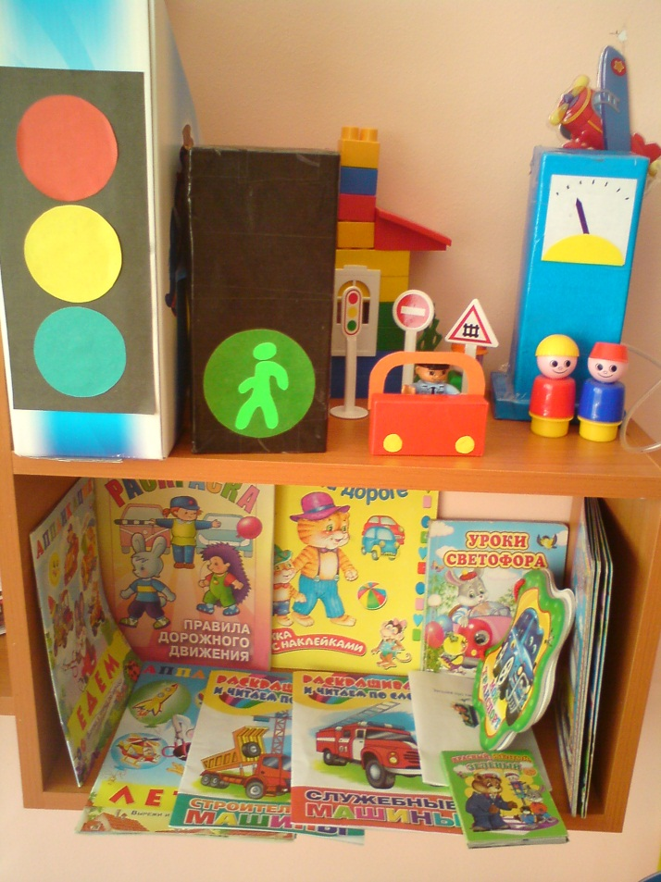

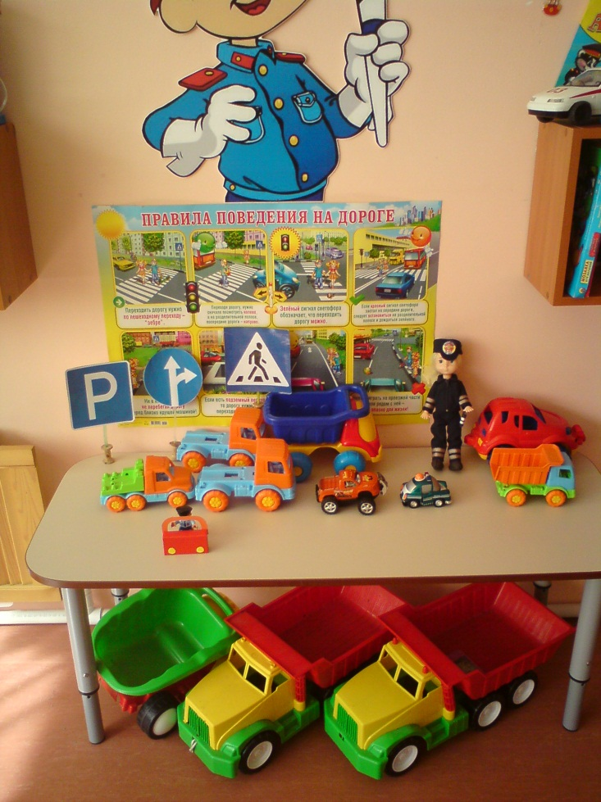

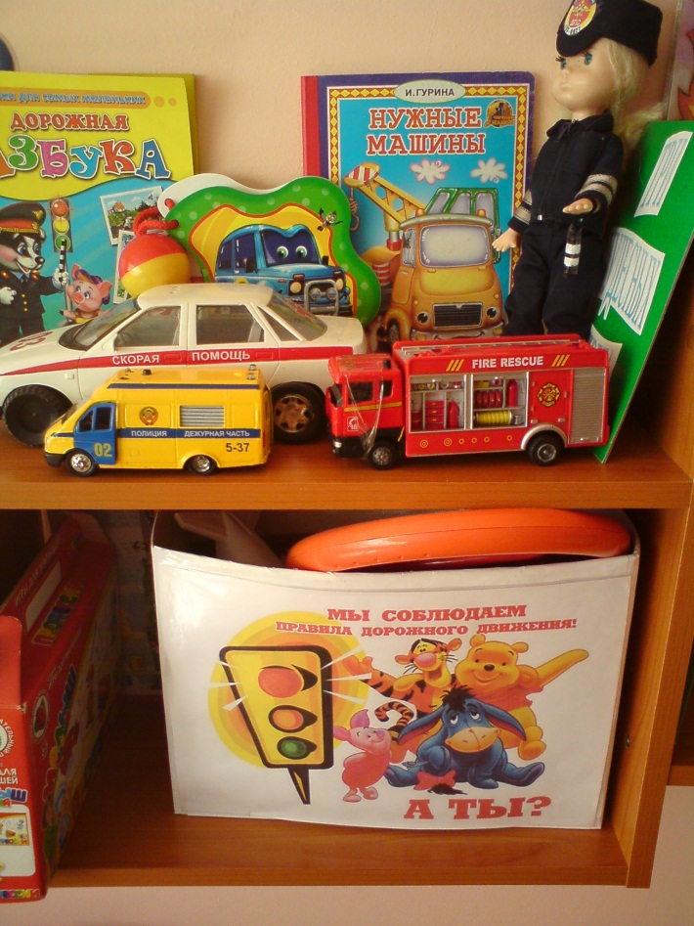

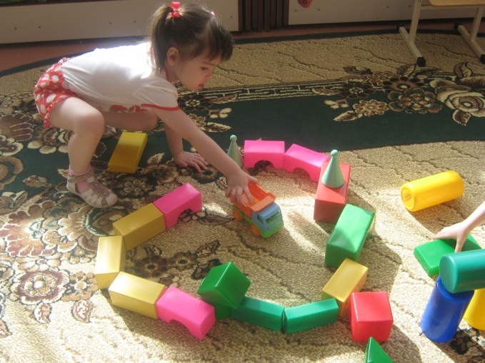
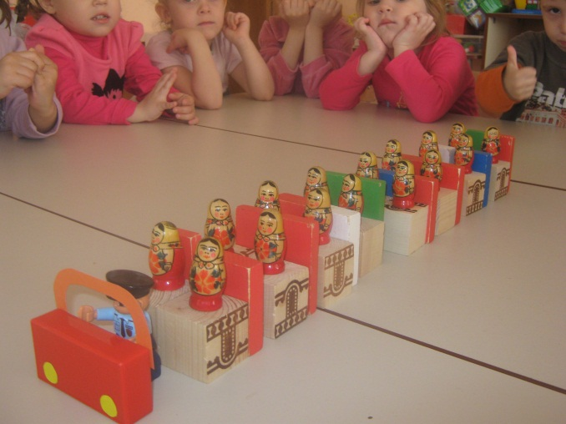
Проведены занятия по всем образовательным областям по данной тематике

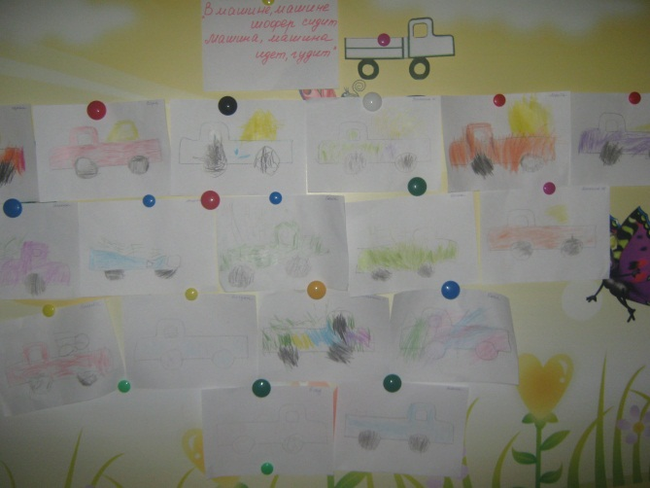

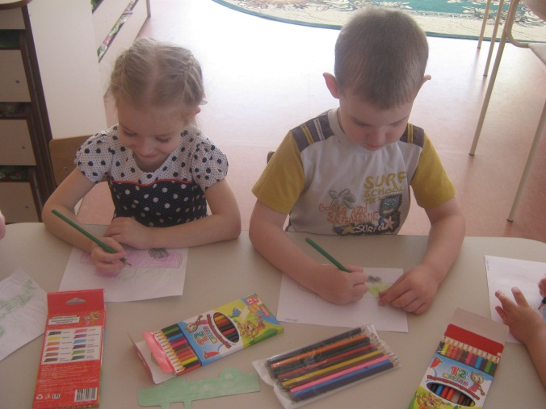

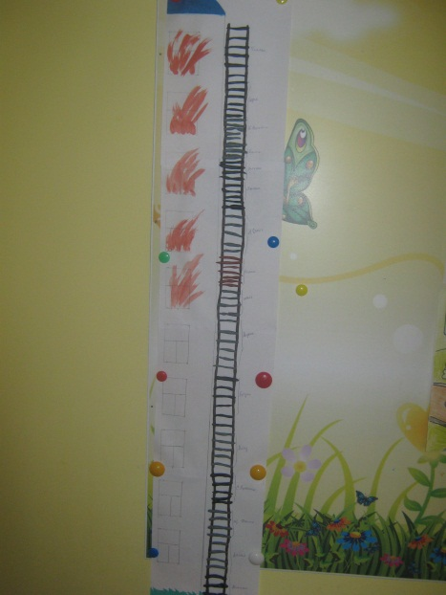
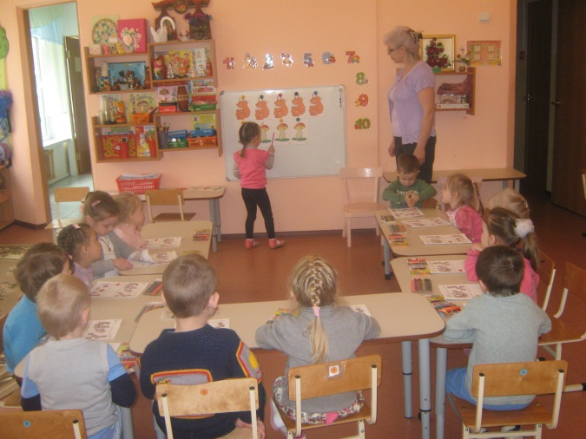
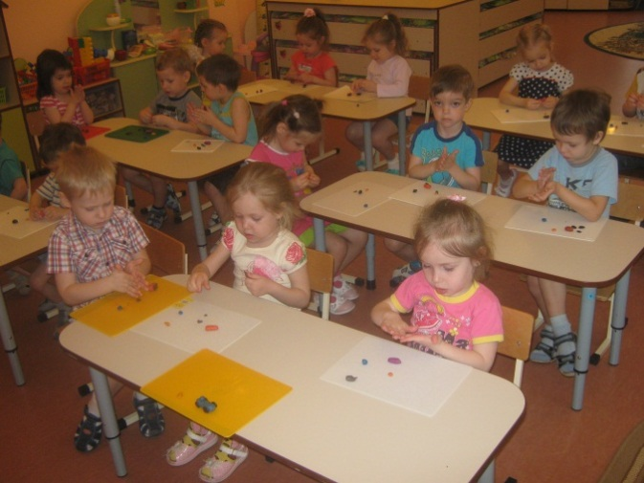
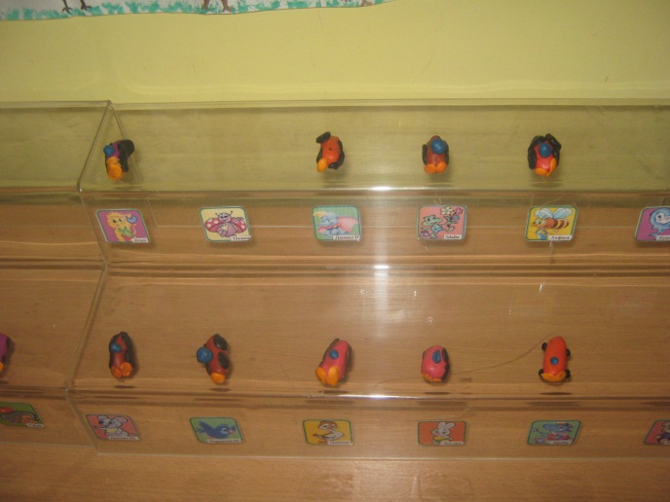

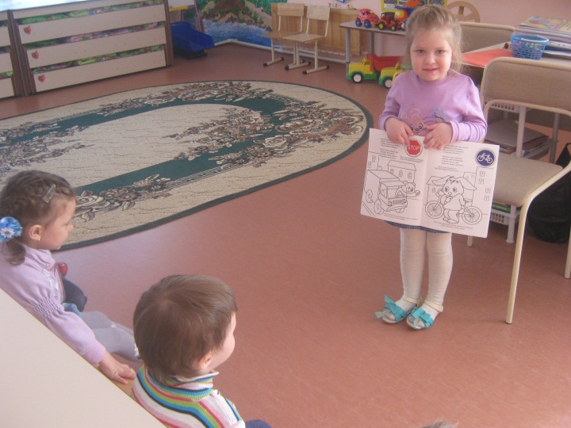

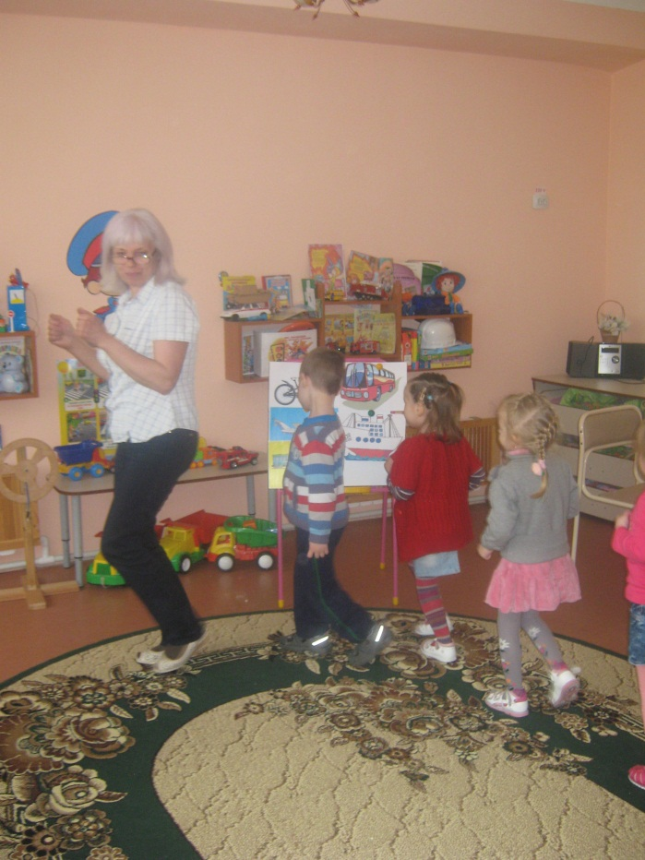
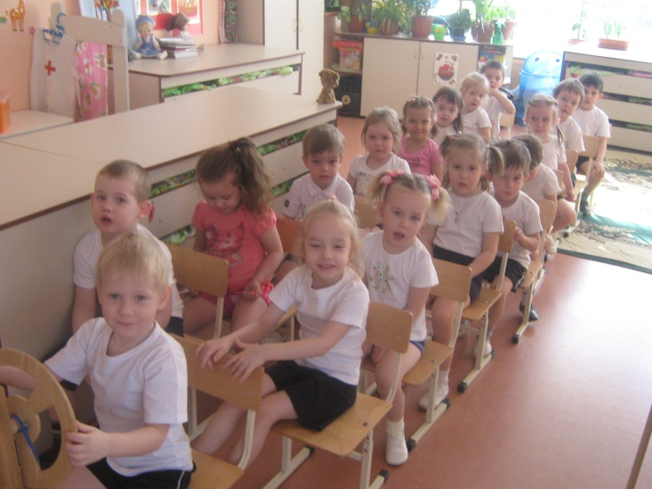

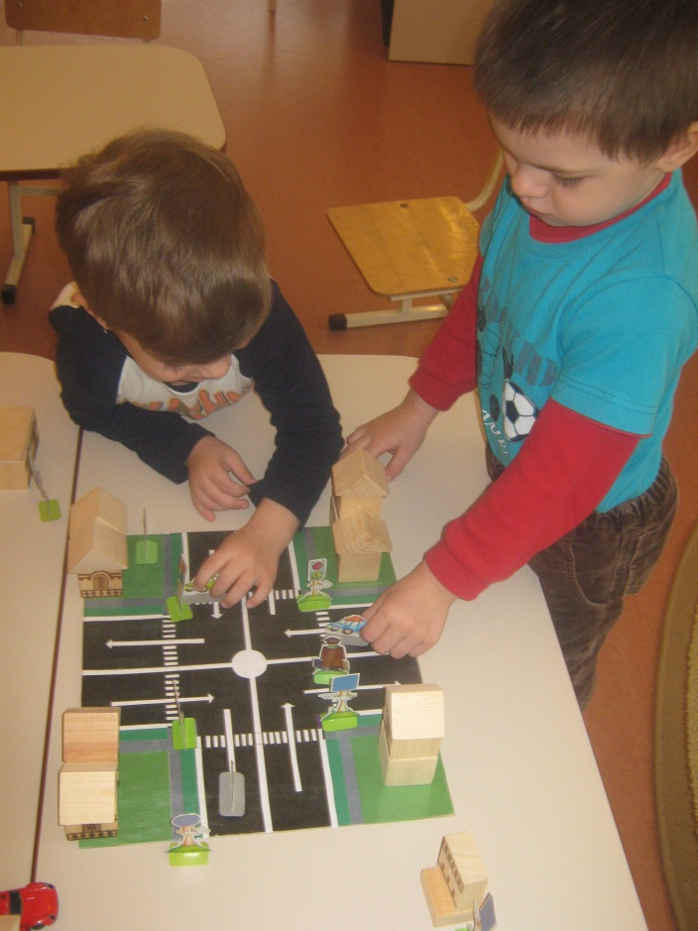

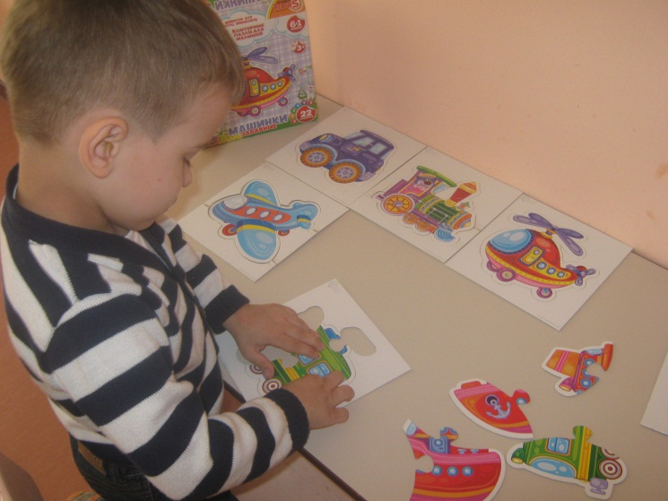

Домашнее задание «Транспорт»
Предметы: транспорт, автобус, трамвай, троллейбус, поезд, самолет, корабль, лодка, автомобиль, машина, велосипед, такси, грузовик, вертолет;
кабина, кузов, салон, колеса мотор, фары, двери, руль, вагон, бензин, рельсы,;
светофор, рельсы, улица, дорога, остановка, пристань, аэропорт, пассажир, водитель, шофер, пилот, матрос, бортпроводник, капитан, машинист.

Признаки: пассажирский, грузовой, легковой, наземный, воздушный, водный, железнодорожный… Действия: ездить, летать, плавать, перевозить, возить, ходить (и их приставочные образования: приехать, уехать, отъехать), заводить, выруливать, останавливаться, взлетать, приземляться, отчаливать, приставать, тормозить …
Задание 1. Подбери признаки (не менее трех признаков): автобус (какой?) —
Задание 2. Подбери действия (не менее трех действий): самолет (что делает?) – …
Задание 3. Один – много (множественное число): машина – машины самолет — … корабль — … колесо – … вагон — … крыло — … капитан — … водитель — … летчик — …
Задание 4. Посчитай один самолет, два …, три…, четыре …, пять … одно колесо, два…, три…, четыре …, пять… одна машина, две…, три…, четыре…, пять…
Задание 5. Закончи предложение: Машинист – это тот, кто … Регулировщик – это… Шофер – это… Летчик – это… Пешеход – это… Пассажир – это… Кондуктор – это… Капитан – это
Задание 6. Закончи предложение (подобрать подходящий по смыслу глагол с приставкой от слова «ехать») Машина из гаража … Машина к дому … Машина от дома… Машина в ворота… Машина до дома… Машина с моста…
Задание 7. Выучи стихотворение. «Паровоз» Паровоз, паровоз, Что в подарок нам привез? - Я привез цветные книжки. Пусть читают ребятишки. Я привез карандаши, Пусть рисуют малыши. Е. Благинина
Задание 8. Нарисуй или вырежи картинки с изображением различных видов транспорта. Раздели их на три группы: наземный, водный, воздушный транспорт.

Домашнее задание «Транспорт»
1. Побеседуйте с ребенком о транспорте, о видах (пассажирский, грузовой, наземный, воздушный, водный, подземный), о деталях, из которых состоит каждый транспорт (основные детали: колеса, руль, штурвал, сидение, кузов, кабина, палуба, нос, крылья, весла, пропеллер, хвост, фары, …).

2. Упр. «Назови ласково».
лодка – лодочка
самолет –
троллейбус –
колеса –
машина –
трамвай –
паровоз –
хвост –
грузовик –
вертолет –
пароход –
кабина

3. Упр. «Подбирай, называй» (подбери как можно больше слов-признаков и слов-действий).
Машины (бывают какие?) легковые, грузовые, маленькие, большие, …
Самолеты (бывают какие?) …
Поезда (бывают какие?) …
Автомобили (что делают?) едут, мчатся, стоят, …
Теплоходы (что делают?) …
Вертолеты (что делают?) …

4. Упр. «Назови одним словом».
Если у мотоцикла два колеса, он (какой?) – двухколесный
Если у велосипеда три колеса, он (какой?) –
Если у машины четыре колеса, она (какая?) –
Если у лодки четыре весла, она (какая?) –

5. Упр. «Скажи наоборот».
Поезд длинный, а автобус – короткий
Трамвай тяжелый, а велосипед –
Самолет быстрый, а пароход –
Вертолет летает высоко, а поезд едет –

6. Упр. «Из чего – какой?».
Дверца из металла (какая?) – металлическая
Сидение, обшитое кожей (какое?) –
Фары из стекла (какие?) –
Дворники из пластмассы (какие?) –
Колесо из резины (какое?) –
Крылья из металла (какие?) –

7. Нарисуй 2-3 вида транспорта, назови их.
Загадки

Летит птица-небылица, а внутри народ сидит, меж собою говорит. (Самолет)
Этот конь не ест овса,
Вместо ног — два колеса,
Сядь верхом и мчись на нем,
Только лучше правь рулем. (Велосипед)
Дом по улице бежит, дом подошвами шуршит.
Подбегает к остановке, всех желающих берет —
И опять бежит вперед. (Автобус)
Бежит конь вороной, много тащит за собой. (Паровоз)
Не летает, жужжит, жук по улице бежит,
И горят в глазах жука два блестящих огонька.
Это дал завод ему: и огни — глядеть во тьму,
И колеса, и мотор, мчался чтоб во весь опор. (Автомобиль)
Спозаранку за окошком стук и звон, и кутерьма.
По прямым стальным дорожкам ходят красные дома. (Трамвай)
Паровоз без колес! Вот так чудо паровоз.
Не с ума ли он сошел — прямо по морю пошел. (Пароход) (К. И. Чуковский)
Многолюден, шумен, молод — под землей грохочет город.
А дома с народом тут вдоль по улице бегут. (Метро)

Стихи про транспорт
Я везу свою машину
На веревке очень длиной.
Я на красный свет стою,
На зеленый я иду.
И решил, что очень скоро
Стану дяденькой шофером,
Научусь водить машину
Без веревки очень длиной.
Казырина Т.

Солнце в небе золотится.
Ввысь летит большая птица,
Закрывая нам крылом
Солнце в небе голубом.
Эта птица – самолет,
Он отправился в полет
К дальним нашим городам,
К европейским берегам.
С. Колесникова

Загудел паровоз
И вагончики повез.
Чох-чох, чу-чу!
Я далеко укачу!
Т. Волгина

Там за домом есть сосед –
это мой велосипед,
на него сажусь верхом,
объезжаю сад и дом,
а потом и по дороге,
не устаньте, мои ноги,
обгоняю даже ветер!
Не гоните быстро, дети!
Надо ездить осторожно,
на дороге всё возможно....
А ещё – носите шлем
и катайтесь без проблем.
Т. Шотт

